关于“全国大学英语四六级考试”报名的通知

各二级学院：
根据《湖南省教育考试院关于做好2019年上半年全国大学英语四六级考试报名工作的通知》（湘教考社字〔2019〕1号）文件精神，2019年上学期全国大学英语四六级考试（以下简称CET）将于6月15日举行，为认真做好本次CET的报名工作，现将有关事项通知如下：
一、报名条件：
我院全日制在籍在校学生。
1、根据专业需要，商务英语专业学生可直接报考CET4；
2、其他学生报考CET4须具有《高等学校英语应用能力考试》（A级）证书成绩合格；报考CET6须CET4达到425分（含425分）以上。
二、收费标准：
湖南省物价局、湖南省财政厅文件（湘发改价费[2018]531号）
CET4：26元/人； CET6：28元/人。
三、报名步骤：
1、2019年03月11日09：00—03月17日24：00符合报名条件的本校在籍全日制学生，自行登陆“湖南省大学英语四六级考试报名系统”进行网上报名，网址为：http://shekao.hneao.cn/cet/。
2、请同学们在报名时仔细核对身份证号码、姓名、学号、相片、班级等相关个人信息，如有错误请于2019年3月18日9：00—11:30凭二级学院开具的证明（须盖章）到教务处B409办公室王老师处更正。注：如信息错误，将不能参加大学英语四六级考试。
四、交费
2019年03月19日00：00—03月21日24：00，已网报考生自行登陆建行手机银行（缴费流程附后）完成网上缴费。（本校学生已网报未交费；已交费但不符合报名条件已网报者均视为自动放弃报名资格，且报名费用不退）。
五、其他事项:
1、我院学生一律在本校报名，不允许跨校报名，一经查出，将取消其报名资格或考试成绩。
2、除网报确实无法通过审核报名的学生外，学院教务处一律不接受其他学生任何理由的现场报名，报名结束后考生信息不能再作修改；湖南省大学英语四六级考试报名系统网上报名时间截止后，系统概不接受补报名。
五、诚信参考
1、无故缺考的考生，将记入本院考试诚信档案，并取消下一次“全国大学英语四六级考试”的报名资格（因特殊原因缺考的考生，须在考试结束后五个工作日内向所在二级学院提交书面说明，辅导员签字并二级学院盖章后交B409王老师处备案，方可报名参加下次考试）。
2、在2018年12月全国大学英语四、六级考试中，无故缺考且又未在规定时间内提交书面说明的考生此次不得参考（2018年12月缺考名单见附表）。
请同学们关注报名时间，报名时间截止后，不再受理报名。

教务处
2019年03月6日
缴费指南
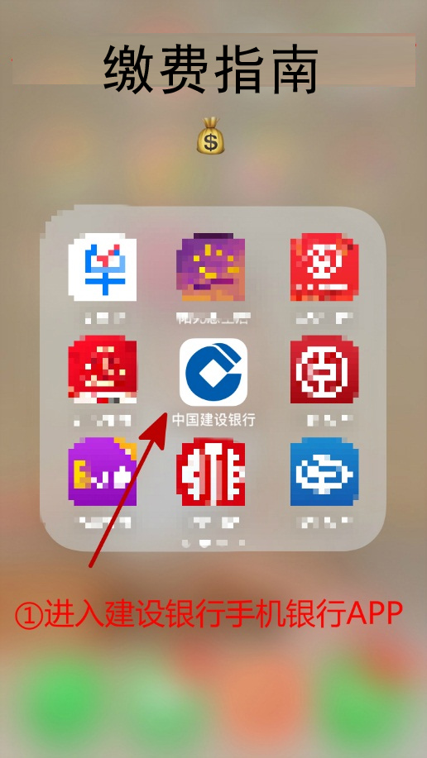 | 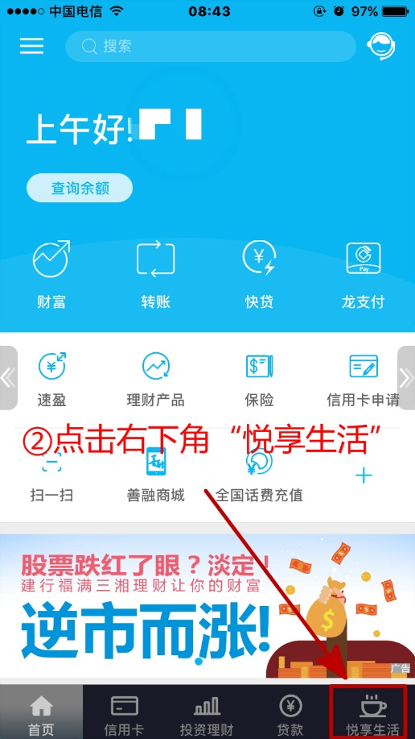 | 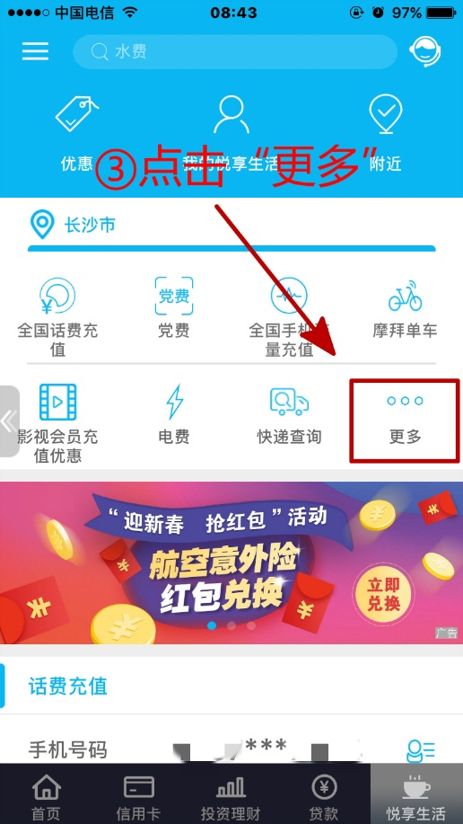
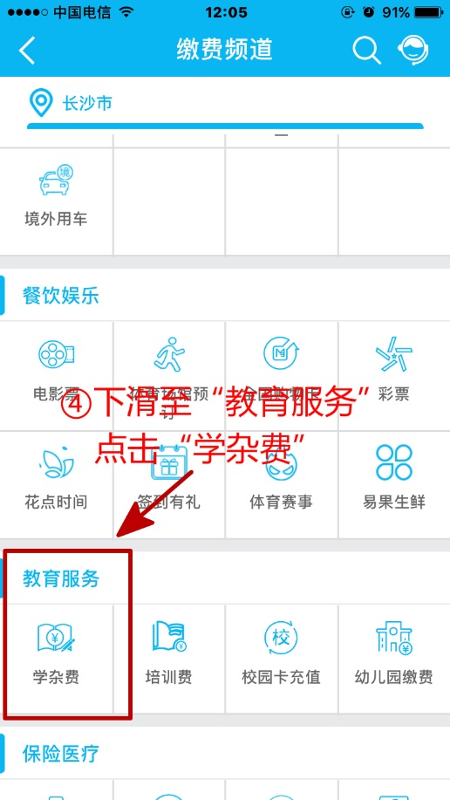 | 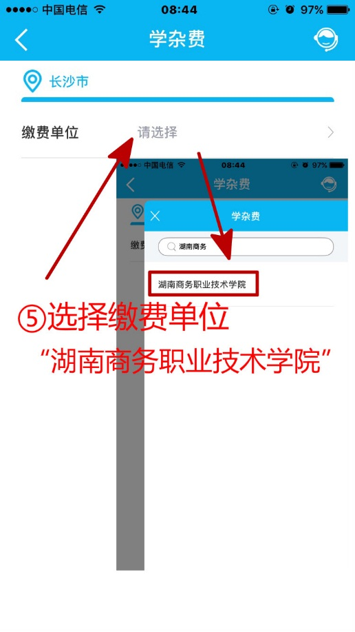 | 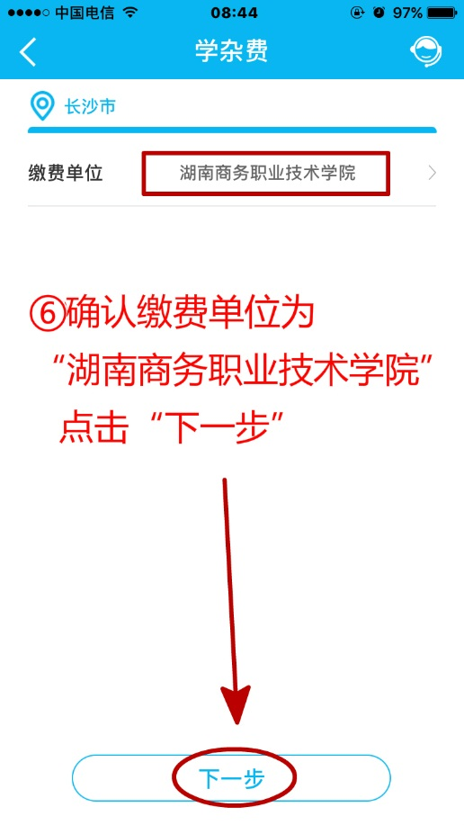
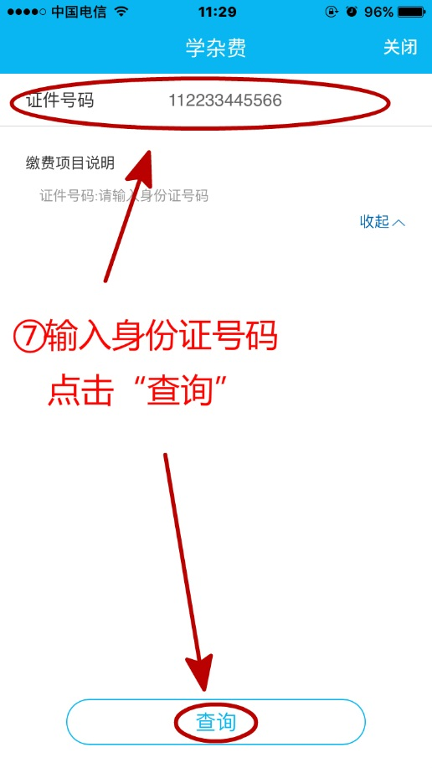 | 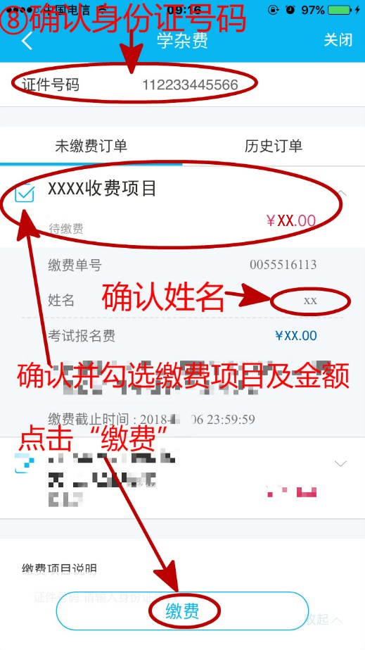 | 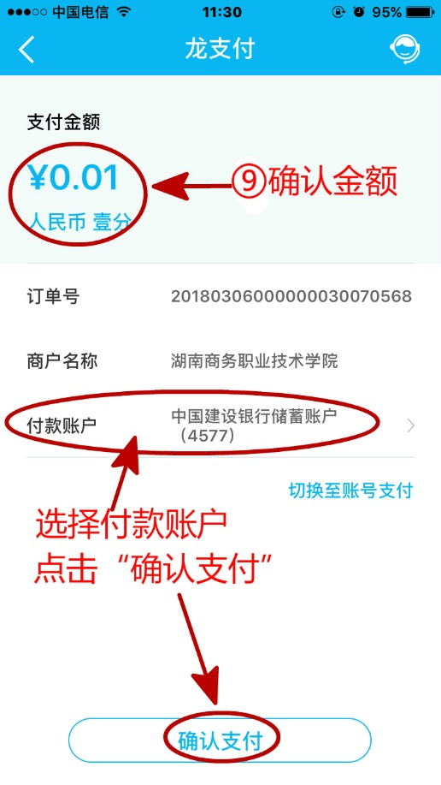
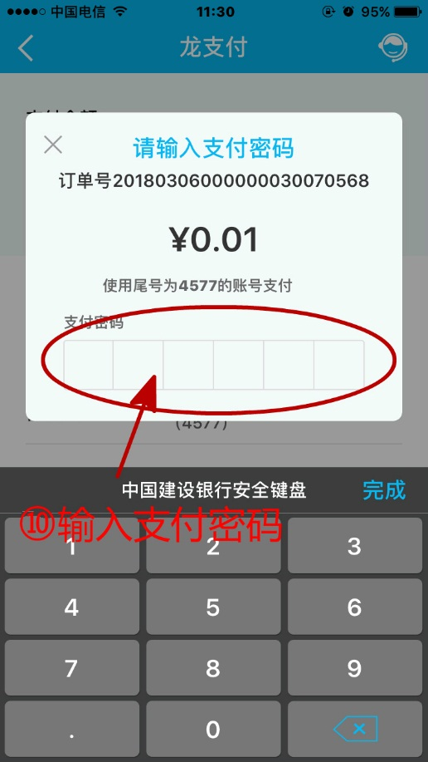 | 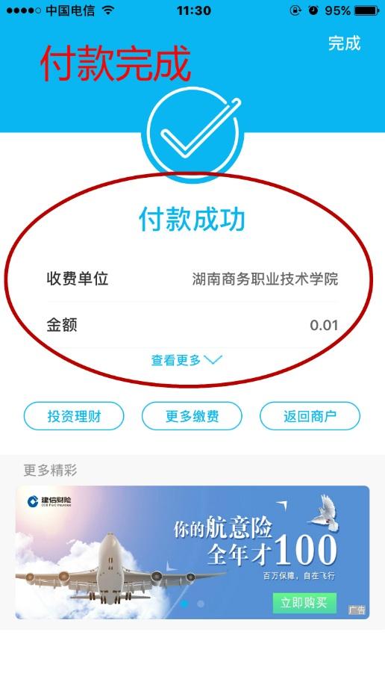 | 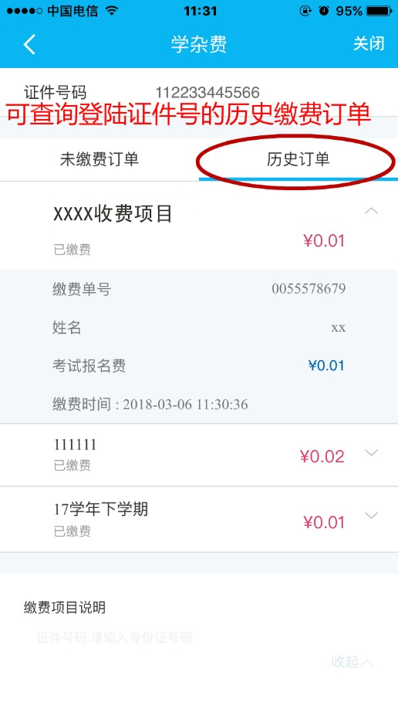

2018年12月份全国大学英语四六级考试缺考名单（85人）

班级 | 姓名 | 学号 | 班级 | 姓名 | 学号
16国贸1 | 刘锦涛 | 201602030113 | 16会计3 | 姚雨宁 | 201601020309
16国贸1 | 朱慧敏 | 201602030129 | 16会计3 | 赵亮 | 201601020340
16国贸1 | 向玲 | 201602030139 | 16会计4 | 夏洁 | 201601020447
16国贸2 | 李好 | 201602030229 | 16会计5 | 李桂兰 | 201601020504
17国际商务1 | 胡梦佳 | 201702030110 | 16会计5 | 邓诗 | 201601020528
16移动商务2 | 杨承烨 | 201602070238 | 16会计5 | 雷志敏 | 201601020538
16财务管理1 | 黄嫦婷 | 201601010108 | 16会计6 | 周持明 | 201601020618
16财务管理1 | 熊彩惠 | 201601010140 | 16会计6 | 周巧妮 | 201601020619
16财务管理1 | 蒋菁 | 201601010142 | 16会计7 | 刘婷 | 201601020731
16财务管理2 | 刘颢 | 201601010206 | 16会计8 | 蒋紫梦 | 201601020801
16财务管理2 | 杨紫云 | 201601010213 | 16会计8 | 王城媚 | 201601020814
16财务管理2 | 邓钰芳 | 201601010229 | 16会计8 | 陈小燕 | 201601020825
16财务管理2 | 许洋 | 201601010234 | 16会计8 | 成银宇 | 201601020829
16财务管理4 | 李欣 | 201601010420 | 16会计8 | 文沁妍 | 201601020839
16财务管理5 | 张朝欢 | 201601010501 | 16会计8 | 张肖潇 | 201601020851
16财务管理5 | 张家豪 | 201601010522 | 16会计9 | 汪芳华 | 201601020907
16财务管理5 | 孙旗 | 201601010537 | 16会计9 | 周海英 | 201601020909
17财务管理1 | 林孜 | 201701010117 | 16会计1 | 姚思 | 201601021043
17财务管理4 | 陈宇琪 | 201701010404 | 16会计10 | 林肖妮 | 201601021044
17财务管理5 | 江靖明 | 201701010512 | 16会计11 | 江翰剑 | 201601021120
16会计1 | 倪许 | 201601020146 | 16会计12 | 张美玲 | 201601021247
16会计2 | 肖红 | 201601020239 | 16会计14 | 田梦 | 201601021440

班级 | 姓名 | 学号 | 班级 | 姓名 | 学号
16会计15 | 文玉婷 | 201601021507 | 16营销3 | 张佳鑫 | 201602050324
16会计15 | 王靖 | 201601021523 | 16营销3 | 罗婷 | 201602050334
17会计7 | 林楚菲 | 201701020717 | 16营销3 | 何秀桃 | 201602050342
17会计7 | 吴德贤 | 201701020739 | 16营销4 | 谢妍 | 201602050418
17会计10 | 张依敏 | 201701021047 | 17营销4 | 朱锡灼 | 201702050445
16统计与会计2 | 肖依 | 201601030222 | 16物流管理1 | 熊泽政 | 201602060123
16统计与会计2 | 黄婷 | 201601030230 | 16物流管理2 | 胡静 | 201602060236
16统计与会计2 | 李祎娆 | 201601030232 | 16酒管1 | 陶银萍 | 201603010125
16统计与会计2 | 舒浩轩 | 201601030238 | 16酒管2 | 肖清新 | 201603010215
16统计与会计4 | 黎若诗 | 201601030421 | 16酒管2 | 向倩 | 201603010219
16统计与会计4 | 张靓婧 | 201601030424 | 17酒管3 | 肖丽萍 | 201703010331
17统计与会计1 | 周思丰 | 201701030151 | 16旅管1 | 陆翰林 | 201603020111
16投资与理财2 | 汤磊 | 201601040228 | 16旅管2 | 陈铭 | 201603020209
16商务管理2 | 王新蕙 | 201603030237 | 16旅管2 | 彭芸 | 201603020219
16商务管理2 | 李丽 | 201603030239 | 16旅管2 | 刘贝 | 201603020232
16商务管理2 | 颜林轩 | 201603030240 | 16商英5 | 陈伊 | 201603040519
16营销1 | 肖蕾 | 201602050135 | 16商英5 | 张思源 | 201603040541
16营销2 | 黎婉蓉 | 201602050223 | 17商英1 | 高超 | 201703040109
16营销2 | 刘静 | 201602050226 | 16软件2 | 唐胥 | 201604030126
16营销2 | 陈霞 | 201602050228 | 16软件2 | 王怀栋 | 201604030214
16营销2 | 彭枫 | 201602050230

